**МИНОБРНАУКИ РОССИИ**

**Санкт-Петербургский государственный**

**электротехнический университет**

**«ЛЭТИ» им. В.И. Ульянова (Ленина)**

**Кафедра КСУ**

отчет

**по лабораторной работе №2**

**по дисциплине «Моделирование систем управления»**

Тема: Исследование статических режимов   
динамической системы

Вариант 4

|  |  |  |
| --- | --- | --- |
| Студенты гр. 9491 |  | Лобазев Н.А.  Кустов Д.И.  Соколов М.О. |
| Преподаватель |  | Лукомская О.Ю. |

Санкт-Петербург

2023

**Цель работы**

преобразовать исходную систему уравнений в СНЛАУ, описывающyю статические режимы; используя пакет MATLAB, решить полученную СНЛАУ и рассчитать статические характеристики динамической системы.

В исходных уравнениях объекта выделить переменные состояния и входные переменные. Исключить промежуточные переменные и записать СНЛАУ в нормированном виде.

**Ход работы**

Исходные уравнения

Избавимся от алгебраических уравнений

Система дифференциальных уравнений в форме Коши

Исключим переменные, не являющиеся переменными состояния

Нормируем все переменные входа и выхода

Перепишем систему с учетом нормирования переменных

Переменные состояния:

Входные переменные:

Запишем матрицу частных производных

Напишем код для построения семейства статических характеристик

**fun_F.m**

|  |
| --- |
| % вычисление значения функции f(x, u)  function f = fun_F(x,u)  global r_V;  global r_YA;  global w;  global L_YA;  global R_0N;  global c_e;  global c_M;  global J;  global Fi_N;  global omega_N;  global i_N;  global M_VN;  global U_VN;  global i_VN;  global i_GN;  global F_N;  global p;  f1 = ((i_N * R_0N * w) / (r_V * F_N)) * u(2) - polyval(p, x(1));  f2 = (c_e * omega_N * Fi_N) * x(1) * x(3) - (i_GN * r_YA) * x(2) - i_N * R_0N * u(2);  f3 = (M_VN) * u(1) - (c_M * Fi_N * i_GN) * x(1) * x(2);  f = [f1; f2; f3];  end |

**fun_G.m**

|  |
| --- |
| % вычисление значений матрицы частных производных G(x, u)  function g = fun_G(x,u)  global r_V;  global r_YA;  global w;  global L_YA;  global R_0N;  global c_e;  global c_M;  global J;  global Fi_N;  global omega_N;  global i_N;  global M_VN;  global U_VN;  global i_VN;  global i_GN;  global F_N;  global p;  g1 = [-polyval(polyder(p),x(1)), 0, 0]; % polyder возвращает производную полинома 'p'  g2 = [(c_e * omega_N * Fi_N) * x(3), (-i_GN * r_YA), (c_e * omega_N * Fi_N) * x(1)];  g3 = [(-c_M * Fi_N * i_GN) * x(2), (-c_M * Fi_N * i_GN) * x(1), 0];  g = [g1; g2; g3];  end |

**newton.m**

|  |
| --- |
| function [x] = newton(F,G,x0,u,e)  % solve nonlinear algebraic equation system by Newton method  %  % f(x,u)=0,  % -1  % x =x -g (x ,u)*f(x,u ) , g(x,u)=grad(f(x,u))  % k+1 k k k  %  % x =x0; |f(x ,u)| < e  % 0 k+1  %  % F - name of function which calculates y=f(x,u) (should be written - 'F')  % function y=F(x,u) have following input variables:  % G - name of function which calculates gradient f by x (written as 'G')  % function g=G(x,u) have following input variables:  % x - argument (vector column);  % u - parameter's vector (vector column)  % x0 - initial condition;  % e - precision (number)  t=0;  y=feval(F,x0,u);  x=x0;  while(norm(y)>e)  gr=feval(G,x,u);  x=x-inv(gr)*y;  y=feval(F,x,u);  clc,disp(y)  end  end |

**main.m**

|  |
| --- |
| % очистка экрана и рабочего пространства  clc;  clear;  close;  global r_V; r_V = 97.2;  global r_YA; r_YA = 0.05;  global w; w = 3000;  global L_YA; L_YA = 0.03;  global R_0N; R_0N = 4;  global c_e; c_e = 130;  global c_M; c_M = 120;  global J; J = 1.2;  global Fi_N; Fi_N = 0.01;  global omega_N; omega_N = 100;  global i_N; i_N = 100;  global M_VN; M_VN = 300;  global U_VN; U_VN = 400; % лр №1  global i_VN; i_VN = U_VN / r_V;  global i_GN; i_GN = i_N + i_VN;  global F_N; F_N = i_VN * w;  global p; p = [-0.0014 0.1628 -0.4707 0.4731 -0.0316 0];  % M_VN = var, R_0N = const  u1 = 1.2:-0.2:0.2;  u_1 = [u1; ones(size(u1)); ones(size(u1))];  x0 = [1; 1; 1];  xx = [];  for i = 1:length(u1)  x = newton('fun_F', 'fun_G', x0, u_1(:,i), 0.001);  xx = [xx x];  x0 = x;  end  % уменьшим на 20% M_VN  u1_minus20 = 1.2 * 0.8:-0.2 * 0.8:0.2 * 0.8;  u_1_minus20 = [u1_minus20; ones(size(u1_minus20)); ones(size(u1_minus20))];  x0_minus20 = [1; 1; 1];  xx_minus20 = [];  for i = 1:length(u1_minus20)  x_minus20 = newton('fun_F', 'fun_G', x0_minus20, u_1_minus20(:,i), 0.001);  xx_minus20 = [xx_minus20 x_minus20];  x0_minus20 = x_minus20;  end  % построение графиков Fi_N(M_V_N), i_GN(M_V_N), omega_N(M_V_N)  figure(1);  plot(u1, xx(1,:), 'b-', u1_minus20, xx_minus20(1,:), 'b--');  legend('Fi_N(M_V_N)', 'Fi_N(M_V_N*0.8)');  xlabel('M_V_N');  ylabel('Fi_N');  title('Зависимость Fi_N от M_V_N')  grid on;  figure(2);  plot(u1, xx(2,:), 'r-', u1_minus20, xx_minus20(2,:), 'r--');  legend('i_G_N(M_V_N)', 'i_G_N(M_V_N*0.8)');  xlabel('M_V_N');  ylabel('i_G_N');  title('Зависимость i_G_N от M_V_N')  grid on;  figure(3);  plot(u1, xx(3,:), 'g-', u1_minus20, xx_minus20(3,:), 'g--');  legend('omega_N(M_V_N)', 'omega_N(M_V_N*0.8)');  xlabel('M_V_N');  ylabel('omega_N');  title('Зависимость omega_N от M_V_N')  grid on;  figure(4);  hold on;  plot(u1, xx(1,:), 'b-', u1_minus20, xx_minus20(1,:), 'b--');  plot(u1, xx(2,:), 'r-', u1_minus20, xx_minus20(2,:), 'r--');  plot(u1, xx(3,:), 'g-', u1_minus20, xx_minus20(3,:), 'g--');  legend('Fi_N(M_V_N)', 'Fi_N(M_V_N*0.8)', 'i_G_N(M_V_N)', 'i_G_N(M_V_N*0.8)', 'omega_N(M_V_N)', 'omega_N(M_V_N*0.8)');  xlabel('M_V_N'),  ylabel('Fi_N (синий), i_G_N (красный), omega_N (зеленый)');  title('Зависимости Fi_N, i_G_N, omega_N от M_V_N')  grid on;  hold off;  % M_VN = const, R_0N = var  u2 = 1.2:-0.2:0.2;  u_2 = [ones(size(u2)); u2; ones(size(u2))];  x0 = [1; 1; 1];  xx = [];  for i = 1:length(u2)  x = newton('fun_F', 'fun_G', x0, u_2(:,i), 0.001);  xx = [xx x];  x0 = x;  end  % уменьшим на 20% R_0N  u2_minus20 = 1.2 * 0.8:-0.2 * 0.8:0.2 * 0.8;  u_2_minus20 = [ones(size(u2_minus20)); u2_minus20; ones(size(u2_minus20))];  x0_minus20 = [1; 1; 1];  xx_minus20 = [];  for i = 1:length(u2_minus20)  x_minus20 = newton('fun_F', 'fun_G', x0_minus20, u_2_minus20(:,i), 0.001);  xx_minus20 = [xx_minus20 x_minus20];  x0_minus20 = x_minus20;  end  % построение графиков Fi_N(R_0N), i_GN(R_0N), omega_N(R_0N)  figure(5);  plot(u2, xx(1,:), 'b-', u2_minus20, xx_minus20(1,:), 'b--');  legend('Fi_N(R_0_N)', 'Fi_N(R_0_N*0.8)');  xlabel('R_0_N');  ylabel('Fi_N');  title('Зависимость Fi_N от R_0_N')  grid on;  figure(6);  plot(u2, xx(2,:), 'r-', u2_minus20, xx_minus20(2,:), 'r--');  legend('i_G_N(R_0_N)', 'i_G_N(R_0_N*0.8)');  xlabel('R_0_N');  ylabel('i_G_N');  title('Зависимость i_G_N от R_0_N')  grid on;  figure(7);  plot(u2, xx(3,:), 'g-', u2_minus20, xx_minus20(3,:), 'g--');  legend('omega_N(R_0_N)', 'omega_N(R_0_N*0.8)');  xlabel('R_0_N');  ylabel('omega_N');  title('Зависимость omega_N от R_0_N')  grid on;  figure(8);  hold on;  plot(u2, xx(1,:), 'b-', u2_minus20, xx_minus20(1,:), 'b--');  plot(u2, xx(2,:), 'r-', u2_minus20, xx_minus20(2,:), 'r--');  plot(u2, xx(3,:), 'g-', u2_minus20, xx_minus20(3,:), 'g--');  legend('Fi_N(R_0_N)', 'Fi_N(R_0_N*0.8)', 'i_G_N(R_0_N)', 'i_G_N(R_0_N*0.8)', 'omega_N(R_0_N)', 'omega_N(R_0_N*0.8)');  xlabel('R_0_N'),  ylabel('Fi_N (синий), i_G_N (красный), omega_N (зеленый)');  title('Зависимости Fi_N, i_G_N, omega_N от R_0_N')  grid on;  hold off; |

Построим графики статических характеристик.



Рис. 1. Зависимость FiN от MVN



Рис. 2. Зависимость iGN от MVN



Рис. 3. Зависимость от MVN

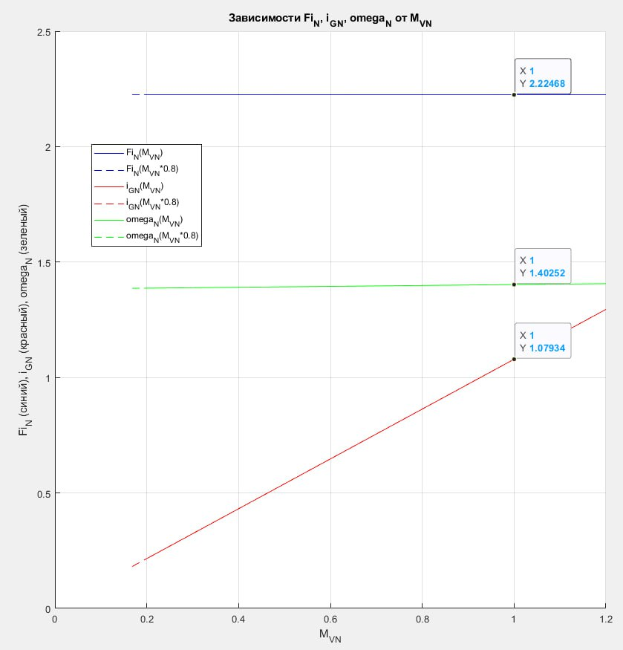

Рис. 4. Статические характеристики при =var, =const



Рис. 5. Зависимость FiN от R0N



Рис. 6. Зависимость iGN от R0N



Рис. 7. Зависимость от R0N

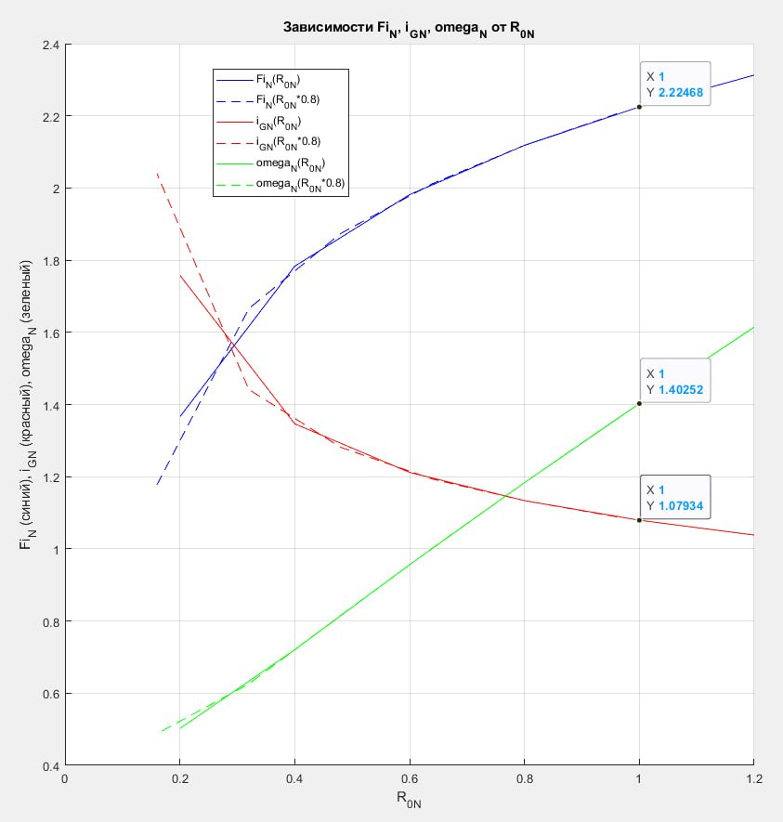

Рис. 8. Статические характеристики при =const, =var

**Вывод**

Рассчитаны статические характеристики динамической системы в виде СНЛАУ при помощи метода Ньютона. Статические характеристики строились для переменных состояния при изменении одной из входных переменных или с одновременной фиксацией другой входной переменной. При построении статических характеристик входное значение, которое остается постоянным при варьировании другого входного значения, численно равно единице, что соответствует значению соответствующего входного воздействия в номинальном режиме. Значение магнитного потока практически не зависит от изменения вращающего момента и сопротивления нагрузки.

Был рассчитан вектор выходных переменных при номинальных входных переменных .